О самообложении граждан в Пермском крае в 2011-2016 гг.

Начиная с 2011 года Правительством Пермского края совместно с органами местного самоуправления проводится работа по реализации института самообложения граждан на территории Пермского края.
Данное мероприятие основано на статье 56 Федерального закона № 131-ФЗ от 06.10.2003 г. «Об общих принципах организации местного самоуправления в Российской Федерации», согласно которой под самообложением граждан понимаются разовые платежи, осуществляемые для решения вопросов местного значения. Решение о введении разовых платежей принимается гражданами Пермского края на местном референдуме.
Для реализации мероприятия принято и действует постановление Правительства Пермского края от 13.04.2011 г. № 188-п «Об утверждении Порядка предоставления из бюджета Пермского края субсидий бюджетам муниципальных образований Пермского края на решение вопросов местного значения, осуществляемых с участием средств самообложения граждан, и Методики распределения из бюджета Пермского края субсидий бюджетам муниципальных образований Пермского края на решение вопросов местного значения, осуществляемых с участием средств самообложения граждан»
(далее – Постановление № 188-п).
Мероприятие позволяет органам местного самоуправления муниципальных образований Пермского края совместно с гражданами определять и решать наиболее значимые проблемы территории, привлекая для этого краевые средства, объединив их с средствами населения.
С 2011 по 2013 годы на каждый рубль средств граждан, поступивший в бюджет муниципального образования, из краевого бюджета предоставлялись 3 рубля.
Начиная с 2014 года при введении самообложения граждан на территории муниципалитета из краевого бюджета предоставляется 5 рублей. При поступлении добровольных пожертвований граждан сверх установленного разового платежа на каждый 1 рубль таких пожертвований предоставляется еще 1 рубль краевого бюджета.
Начиная с текущего года у муниципальных образований появилась возможность вложить средства бюджета поселения, и тем самым привлечь еще 1 рубль из краевого бюджета.
С 2011 по 2016 г.г. референдумы введены в 144 поселениях Пермского края. Динамика представлена в Приложении 1.
В текущем году к проведению запланировано 8 референдумов, при этом
4 референдума уже проведены и признаны состоявшимися.
Общий объем средств самообложения граждан, включая добровольные пожертвования, поступивших в бюджеты муниципалитетов, за время реализации мероприятия составил 28 636,9 тыс. рублей.
Общий объем средств, которые были предусмотрены в краевом бюджете на 6 лет для предоставления муниципальным образованиям на реализацию мероприятий, указанных в решении референдума, составил 138 509,2 тыс. руб. Из указанных средств фактически предоставлено в бюджеты муниципальных образований 105 259,7 тыс. рублей (Приложение 2).
На поступившие в бюджеты поселений средства самообложения граждан и средства краевого бюджета муниципалитетами построены детские площадки, отремонтированы пешеходные мосты, произведен гравийно-ямочный ремонт дорог, строительство и ремонт тротуаров, осуществлена ликвидация несанкционированных свалок, обустройство и реконструкция уличного освещения, осуществлен ремонт водопроводов, скважин, колодцев, отремонтированы памятники войнам ВОВ, приведены в нормативное состояние места традиционного захоронения, осуществлен ремонт остановочных комплексов и т.д. (Приложение 3).
При реализации мероприятия возникают следующие проблемы:
-затратность проведения местного референдума при организации его без совмещения с выборами (совместно с выборами 44 тыс., без выборов 118 тыс.);
- низкая явка граждан на местный референдум;
- низкое поступление средств самообложения граждан в бюджеты поселений после принятого решения о введении самообложения граждан.
Положительный эффекты:
- у муниципалитета есть дополнительная финансовая поддержка для решения вопросов местного значения;
- введение самообложения граждан позволяет населению непосредственно участвовать в местном самоуправлении, определять направления вложения собственных денежных средств в проблемные вопросы и участвовать в общественном контроле за деятельностью органов местного самоуправления, что повышает уровень ответственности муниципальной власти перед населением.

Приложение 1
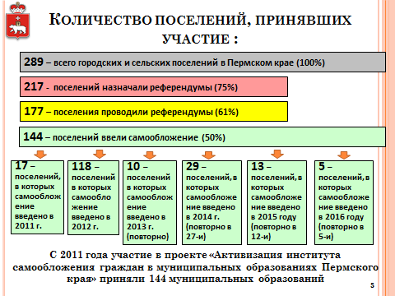

Приложение 2
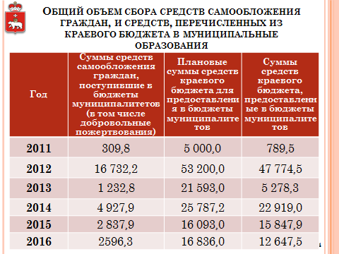

Приложение 3
